北山国际货场企业标识牌采购项目

竞争性谈判文件

采购人：河口滇越货场物流有限责任公司
二○二六年十月十四日

目录
第一章 谈判公告 4
第二章 供应商须知 8
第三章 合同格式 16
第四章 技术要求 25
第五章 响应文件格式 31
商务部分主要格式 31
附件一：报价函 32
附件二：法定代表人身份证明书 33
附件三：法定代表人授权委托书 34
附件四：报价一览表 35
附件五：资格证明文件 39
附件六：其他资料 41
技术部分主要格式 42
附件七：技术偏离表 43
附件八：技术响应方案 44
附件九：其他资料 44
附件十：最后报价表 45

注 意 事 项
各供应商：
为遵循竞争性谈判的有关规定，在您出席谈判会时，应注意以下事项：
应答单位须随身携带下列证明文件以供审验：
1、法定代表人身份证明书（加盖公章）；
2、 应答人法定代表人授权委托书（加盖公章，若法定代表人出席例外）；
3、 若法定代表人参加谈判会议的，应携带本人身份证原件到谈判现场；若授权委托人参加谈判会议的，应携带本人身份证原件到谈判现场。
注：法定代表人身份证明书及法定代表人授权委托书需在响应文件外携带一份原件到谈判现场。

第一章 谈判公告
河口滇越货场物流有限责任公司（以下简称“采购人”）就北山国际货场企业标识牌采购项目进行竞争性谈判。
一、采购标的名称、采购范围及数量、采购产品技术要求
1.项目名称：北山国际货场企业标识牌采购项目
2.采购需求：旧标识牌安全拆除及清运处置、新标识牌制作、高空吊装作业、安装及土建恢复。主要涉及货场内四个核心区域的标识拆除与更换，及对标识标牌现有钢架进行除锈养护处理，具体点位如下：
序号 | 位置 | 需求内容 | 规格 | 单位 | 数量 | 面积（㎡） | 实景图
1 | 河口县北山国际货场北卡口 | 更换logo标志  （外露led发光字） | 3.8 * 2.1 | 平方米 | 1 | 7.98 | 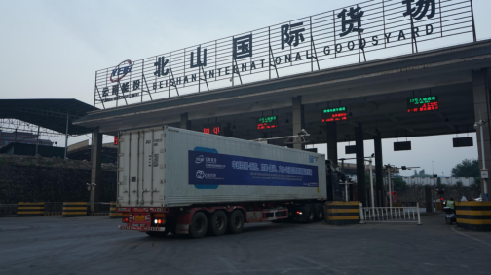
1 | 河口县北山国际货场北卡口 | 更换中文（外露led发光字） | 1.1 * 1 | 平方米 | 1 | 1.1
1 | 河口县北山国际货场北卡口 | 更换英文（外露led发光字） | 0.37 * 0.37 | 米 | 12 | 4.44
1 | 河口县北山国际货场北卡口 | 发光字钢架部分除锈养护（30mm*50mm镀锌方管，1.2mm厚） | 4.5mx38m | 平方米 | 1 | 171
2 | 河口县北山国际货场信息大楼顶楼 | 更换logo标志  （外露led发光字） | 6.4 * 3.56 | 平方米 | 1 | 22.784 | 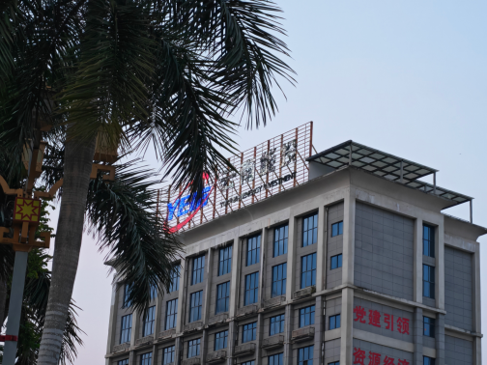
2 | 河口县北山国际货场信息大楼顶楼 | 更换中文（外露led发光字） | 2.4 * 2.4 | 平方米 | 1 | 5.76
2 | 河口县北山国际货场信息大楼顶楼 | 更换英文（外露led发光字） | 1 * 1 | 平方米 | 12 | 12
2 | 河口县北山国际货场信息大楼顶楼 | 发光字钢架部分除锈养护（3*5镀锌方管焊接） | 25 * 6 | 平方米 | 1 | 150
3 | 河口县北山国际货场联检楼顶楼 | 更换logo标志  （外露led发光字） | 5 * 2.8 | 平方米 | 1 | 14 | 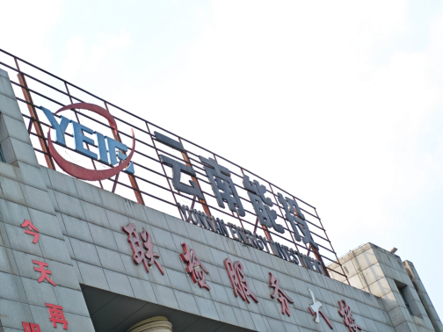
3 | 河口县北山国际货场联检楼顶楼 | 更换中文（外露led发光字） | 2 * 2 | 平方米 | 1 | 4
3 | 河口县北山国际货场联检楼顶楼 | 更换英文（外露led发光字） | 0.5 * 0.5 | 米 | 12 | 6
3 | 河口县北山国际货场联检楼顶楼 | 发光字钢架部分除锈养护  （镀锌方管焊接） | 20*4 | 米 | 1 | 80
4 | 河口县北山国际货场信息大楼入口 | 更换logo标志  （铁艺烤漆字） | 1.4 * 0.7 | 米 | 1 | 1.4 | 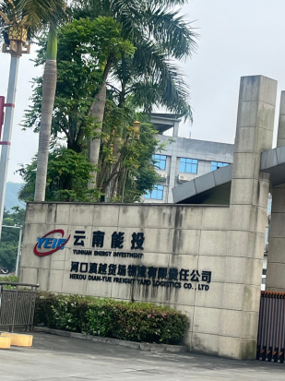
4 | 河口县北山国际货场信息大楼入口 | 更换中文（铁艺烤漆字） | 0.4 * 0.4 | 米 | 1 | 0.4
4 | 河口县北山国际货场信息大楼入口 | 更换英文（铁艺烤漆字） | 0.12 * 0.12 | 米 | 12 | 1.44
5 | 河口县北山国际货场信息大楼门头 | 更换logo标志  （镀锌板烤漆字） | 1.6*1.6 | 米 | 1 | 2.56 | 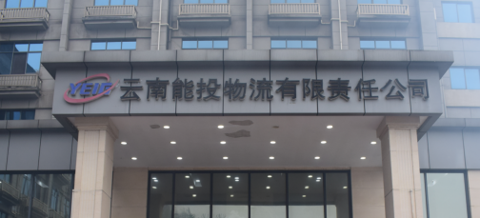
6 | 河口县北山国际货场联检楼侧面 | 拆除logo标志、英文、中文  （亚克力字贴面字） | —— |  |  |  | 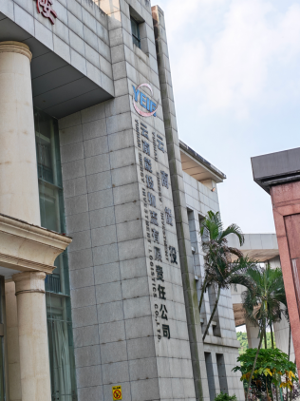
*工程量为预估，结算以实际工程量为准。
*新作标识牌样式参考详见技术要求附件。
3.技术要求：详见第四章“技术要求”。
4.交货时间：合同签订后20个日历天内交付。
5.交货地点：云南省红河州河口北山国际货场。
二、供应商资格要求
1.供应商必须是依照中华人民共和国国家法律法规成立的，并在境内正式注册的，具有独立法人资格的公司（企业），应提供有效的营业执照；
2.供应商须具有履行合同所必需的设备和专业技术能力，提供书面声明并加盖公章。
3.供应商不得存在下列情形之一：被责令停业或破产状态的；被暂停或取消投标资格的；在最近三年内有骗取中标或者严重违约的；在最近三年出现重大安全责任事故及质量事故的；
4.供应商未被“信用中国”网站（www.creditchina.gov.cn）列为失信被执行人、重大税收违法案件当事人名单（查询时间：自本公告发布之日起至谈判文件递交截止时间止，由供应商在谈判前上网查询，并将查询截图附于响应文件内提交谈判小组审查）；
5.本次采购不接受联合体，不允许转包。
三、谈判文件的获取
采购文件随公告在“云南省能源集团招采发布平台”发布，不再另行线下提供纸质采购文件，凡有意参与者可在本公告期内自行查看和下载（http://zcfb.cnyeig.cn/sjhz/），并于2026年10月 日 时00分前以书面形式确认是否参加本次采购活动（格式见附件），同时需将确认函盖章后的电子版发送至电子邮箱1393169201@qq.com。在本公告规定的时间内未按上述要求发送电子邮件至指定邮箱者，不得递交响应文件或参加竞谈。
四、响应文件的编制
所有响应文件应用汉语编制，壹份正本，壹份副本，电子响应文件壹份（U盘）（其中包含：word格式可编辑版本一份；PDF彩色扫描件一份（签字盖章后响应文件的所有内容（包含封面）。
递交截止时间：2026年 月 日
递交地点：云南省红河州河口县北山国际货场信息大楼8楼
其他要求：供应商法定代表人或委托代理人须携带本人身份证原件出席会议。
- 其他相关事宜
本次评审以所报密封资料为依据。
如果申请人未能在规定时间提交材料，视为贵公司放弃参与此次竞争性谈判。
参与此次竞争性谈判的费用自理。
其他未尽事宜请及时联系。
六、监督检查部门举报渠道
地址：云南省昆明市西山区润城第二大道2栋13楼
电话：0871-68251454
七、联系方式
采购人：河口滇越货场物流有限责任公司
联系人：李老师 杨老师
电 话：15304117917 15284417417

河口滇越货场物流有限责任公司
2026年 月 日

第二章 供应商须知
一、总 则
1.项目概况
1.1 项目名称：详见第一章《谈判公告》。
1.2项目内容：详见第四章《技术要求》。
1.3投标有效期：90日历天。
2.合格的供应商
2.1 采用资格后审。
2.2 应符合谈判文件第一章谈判公告的资格要求。
3.供应商费用
3.1 供应商应承担所有与编写和提交响应文件有关的费用，不论谈判结果如何，采购人在任何情况下均无义务和责任承担这些费用。
二、谈判文件
4.谈判文件的构成
4.1谈判文件由目录所列内容组成。
4.2 供应商应认真阅读谈判文件中所有的事项、格式、条款和规范等要求。供应商应按照谈判文件要求提交全部数据并对谈判文件在各方面都做出实质性响应。
5.谈判文件的修改
5.1 在递交响应文件截止时间前任何时候，无论出于何种原因，采购人可主动地或在解答供应商提出的澄清问题时对谈判文件进行修改。若文件出现前后不一致时，以最后发出的文件为准。
5.2 采购人对已发出的谈判文件进行必要的澄清或者修改的，澄清或者修改的内容作为谈判文件的组成部分。澄清或者修改的内容可能影响响应文件编制的，采购人将在提交首次响应文件截止之日3个工作日前，以书面形式通知所有接收谈判文件的供应商，不足3个工作日的，将顺延提交首次响应文件截止之日。
5.3采购人可以视采购具体情况，推迟递交响应文件截止时间，并将变更时间书面通知所有接收谈判文件的供应商。
三、响应文件的编制
6.响应文件的报价、语言及度量衡单位
6.1供应商的谈判报价应包括:成本价、税费、售后服务费、人员工资、设备与安装费、保险费、调试、验收费、试运行费、配合费、人员培训费、成交服务费、公证费、政策性文件规定及合同包含的所有风险、责任等各项应有费用。
6.2 报价大小写金额不一致的，以大写金额为准；总价金额与按单价汇总金额不一致的，以单价金额计算结果为准；单价金额小数点有明显错位的，以总价为准，并修改单价；对不同文字文本响应文件的解释发生异议的，以中文文本为准。
6.3 供应商提交的响应文件以及供应商与采购人就有关问题的所有来往函电均应使用中文。
6.4用非中文版印刷的产品说明书、技术数据、资格资质证书等，供应商应提供符合中国有关法律、法规的中文译本，并以中文译本为准。
6.5 响应文件中所使用的度量衡单位，除谈判文件中有特殊要求外，一律用公制。
7.响应文件的组成
7.1谈判文件附件中提供格式的，请务必按照附件的格式填写。若要求提供复印件的应在复印件上加盖单位公章（鲜章）。
7.2竞争性谈判响应文件由商务部分及技术部分组成。
7.3商务部分，包含但不限于以下内容：
（1）报价函
（2）法定代表人身份证明书
（3）法定代表人授权委托书
（4）报价一览表
（5）资格证明文件
（6）其他资料
7.4技术部分，包含但不限于以下内容：
（1）技术偏离表
（2）技术响应方案
（3）其他资料
供应商应将响应文件装订成册，并编写目录和页码。
8.响应文件的式样和签署
8.1响应文件份数：谈判申请文件总计3份，其中正本1份，副本1份，电子版本1份（其中包含：word格式可编辑版本一份；PDF彩色扫描件一份（签字盖鲜章后响应文件的所有内容（包含封面））；每份响应文件须清楚地标明“正本”和“副本”字样。
8.2 响应文件的正本应打印或用不褪色墨水书写，并由供应商法定代表人或其授权代理人按竞争性谈判要求签字、盖公章（鲜章）。响应文件副本可由正本复印而来，一旦正本和副本不符，以正本为准。授权代表须将以书面形式出具的“法定代表人授权委托书”附在响应文件中。
8.3 除供应商对错漏处做必要修改外，响应文件不得行间插字、涂改和增删，如有修改错漏处，必须由同一签署人在修改错漏处签字或盖章。
9.谈判保证金
本项目不要求谈判保证金。
四、响应文件的递交
10. 响应文件的密封和标记
10.1 供应商应将响应文件的正本和副本（含电子版U盘）一起密封在一个外层封套中，并在外封套上标明项目名称、项目编号并注明“响应文件递交截止时间前不得开封”字样。
10.2 密封口处应加盖供应商公章或密封章。
10.3 响应文件应按谈判文件的竞争性谈判公告中指定的时间和地点由法定代表人或其授权的委托代理人亲自送交指定地点。
11. 递交截止时间
11.1 采购人收到响应文件的时间不得迟于谈判文件的谈判公告中规定的递交截止时间，否则不予接收。
11.2 推迟递交截止时间应以书面形式通知供应商。
11.3 采购人将拒绝接收在响应文件递交截止时间后供应商主动递交的任何材料。
12. 响应文件修改和撤回
12.1在规定的响应文件递交截止时间前供应商可以书面形式补充修改或撤回已递交的响应文件，但必须在规定的响应文件递交截止时间之前书面申请并经采购人认可才能生效。补充和修改的内容为响应文件的组成部分。
12.2 供应商的修改或撤回通知书应按第10条规定编制、密封、标记和递交，并应在内层封套上另注“修改”或“撤回”字样。
12.3 在响应文件递交截止时间之后，供应商不得对其响应文件做任何修改。
五、谈判与评审
13. 谈判原则
13.1根据相关法律、法规及竞争性谈判文件制定本办法。
13.2谈判小组由采购人的代表和有关技术、经济等方面的专家组成，成员人数应当为三人及以上单数。其中，技术、经济等方面的专家不得少于成员总数的三分之二。谈判小组应当推选组长，但采购需求部门及所属公司代表不得担任组长。
除授权代表外，采购人可以委派纪委等相关人员进入谈判现场，对谈判工作实施监督。
13.3谈判原则：依照“公平、公正、科学、合法、保密”的原则。
14. 谈判程序
14.1谈判会议程序：
- 监督小组检查所有已递交的响应文件的密封情况，并公布检查结果。
- 供应商代表随机抽取谈判顺序。
（3）当众拆封响应文件并进行第一轮唱价。
（4）响应文件提交谈判小组评审，谈判供应商回避等候谈判。
（5）谈判小组首先对所有响应文件进行初步评审。
（6）谈判小组按谈判顺序依次与供应商进行谈判，本次谈判采用多轮报价，供应商应澄清相关问题并在规定时间内提交相应轮次报价及承诺，原则上当轮报价不得高于上一轮次报价，该供应商最终确定的价格以其最后报价为准。
（6）谈判小组对通过初步评审的响应文件进行详细评审。
（7）谈判小组根据供应商提交的响应文件及最终报价承诺，对供应商的报价、服务、方案承诺等内容进行综合评审。
（8）谈判小组根据各有效响应文件的最终报价、详细评审，编制谈判评审报告，提交“推荐成交候选人名单”。
14.2 评审办法：本次谈判采用综合评分法，是指响应文件满足谈判文件全部实质性要求且按评审因素的量化指标评审得分最高的供应商为成交候选供应商的评审方法。
14.3初步评审（分为资格性检查和符合性检查）：
（1）资格性审查：依据法律法规和竞争性谈判文件的规定，对响应文件中的资格证明等进行审查，以确定供应商是否具备谈判资格。只有通过资格审查的响应文件才能进入符合性审查。
（2）符合性检查:依据竞争性谈判文件的规定，从响应文件的有效性、完整性和对竞争性谈判文件的响应程度进行审查，以确定是否对竞争性谈判文件的实质性要求作出响应。
A、无单位盖章并无法定代表人或其委托代理人签字或盖章的。
B、法定代表人委托代理人谈判，但无法定代表人授权书的。
C、未按规定的格式填写，内容不全或关键字迹模糊、无法辨认的。
D、供应商递交两份或多份内容不同的响应文件，或在一份响应文件中对同一内容报两个或多个报价，且未声明哪一个为最终报价的，按竞争性谈判文件规定提交备选谈判方案的除外。
E、谈判有效期不满足竞争性谈判文件要求的。
F、未按竞争性谈判文件要求提交相关资料的。
G、未按实质性要求响应竞争性谈判文件明确规定的。
H、响应文件附有采购人不能接受的条件。
I、不符合法律、法规和竞争性谈判文件中规定的其他实质性要求的。
14.4详细评审
14.4.1供应商的评审总得分=F1+F2+F3，其中
技术部分F1：40分
商务部分F2：10分
报价部分F3：50分
14.4.2技术得分F1（满分40分）
序号 | 评审内容 | 评审标准 | 分值
1 | 企业综合能力及设计方案 | 第一档次（15-20分）：营业执照经营范围涵盖标识标牌设计、制作、安装等相关资质，对采购人企业VI形象有充分理解，提前进行实地踏勘，充分了解既有旧标识牌的分布位置、安装结构、供电线路及周边环境。设计方案系统完整，包含新旧标识替换的整体规划、各点位效果图、结构安装详图及电气接线方案，新标识牌样式、材质、色彩与企业VI系统高度统一，夜间发光均匀美观，整体效果显著提升。  第二档次（10-14分）：营业执照经营范围涵盖标识标牌相关资质，对采购人企业形象有一定了解，结合现场情况制定了较为完整的标识标牌设计方案，内容基本齐全，新旧替换布点规划合理，能够满足企业形象展示需要。  第三档次（1-9分）：营业执照经营范围涵盖标识标牌相关业务，但对采购人企业情况了解不够充分，提供了初步的设计方案但内容简单，未能充分结合企业VI及现场实际条件进行针对性设计。  第四个档次（0分）：营业执照经营范围不包含标识标牌相关资质，未能提供实质性的设计方案，不具备完成本项目的基本能力。 | 20分
2 | 组织/作业能力 | 第一档次（8-10分）：具备高效的组织调度能力，人员储备充足且分工明确。针对本项目涉及的高空作业及LED灯具电气安装作业，配备足够数量的持有效“高处安装、维护、拆除作业”特种作业操作证的高空作业人员及持证电工。编制的施工组织方案科学合理，包含旧标识牌安全拆除、新标识牌吊装安装、电气接线的完整工序，施工周期规划紧凑可行。安全专项方案完整详细，高空作业安全防护措施、临电作业安全措施到位，能够确保安全、保质、保量、提前完成全部施工任务，且针对广告文天气、高空坠落等制定了全面完善的应急保障措施。  第二档次（5-7分）：能够及时组织施工人员到场施工，高空作业及电工持证人员满足基本施工需要，有明确的施工进度计划和安全管理措施。施工方案中包含旧标识拆除及新标识安装的基本工序安排，能够确保安全、保质、保量、按期完成施工任务，施工过程中有相应的安全防护措施。  第三档次（1-4分）：能够组织施工人员开展作业，但高空作业及电工持证人员配备不足。有基本的施工安排但缺乏详细的工期计划，安全保障措施不够完善，存在工期延期和安全风险。  第四档次（0分）：不具备组织正常施工作业的能力，无法保障高空作业及电工持证人员的配备，无法保障安全规范开展拆除及安装作业，无法保质保量完成本项目建设任务。 | 10分
3 | 质量保障及售后服务 | 第一档次（8-10分）：产品的各项技术参数指标完全满足或优于采购要求。LED光源采用国内一线户外专用品牌高亮防水灯珠，色温一致性好，防护等级高；提供材料具备优异的耐候性、耐腐蚀性和抗老化性能，能够适应室外高温环境下的长期使用。售后服务方案完善，LED光源及电气部分质保期优厚，有明确的维修响应时效和定期巡检维护计划，整体质保承诺显著优于项目需求。  第二档次（5-7分）：产品技术参数指标基本满足采购要求。LED灯具及标识牌主要材料具备相关质量证明，具备较好的耐候性、耐腐蚀性和抗老化性能，可适应室外气候条件。提供实物样品，整体制作质量良好，工艺无明显缺陷。售后服务方案完整，有基本的质保承诺和维修响应安排。第三档次第三档次（1-4分）：产品技术参数指标基本参照采购要求，所用材料虽无完整资质文件，但具备一定的耐候性和抗老化性能，基本能满足室外使用需求。提供样品，但制作工艺存在一定瑕疵。承诺提供售后服务，但服务内容和响应时效不够明确。  第四档次（0分）： 产品技术参数指标偏离采购要求，所用材料质量低劣、无任何质量证明，不具备耐候性和耐久性保障。不提供售后服务承诺。 | 10分
合计 |  |  | 40分

14.4.3商务得分F2（满分10）
序号 | 评审内容 | 评审标准 | 分值
1 | 类似业绩 | 根据类似产品的供货业绩进行评分，每提供一项类似标识牌供货业绩得2分，加满为止。(须提供合同扫描件或中标通知书作为证明材料，未提供的视为无效，不计分。) | 10分
合计 |  |  | 10分
14.4.4价格得分F3（满分50分）
（1）评审基准价：满足谈判文件要求且价格最低的有效谈判报价；
（2）得分计算：满足谈判文件要求且价格最低的有效谈判报价，其报价分为满分。 其他报价供应商的报价按如下规格计算：
报价得分=（评审基准价÷评审价）×50
14.5推荐原则
本次谈判采用综合评分法，谈判小组按评审后综合得分由高到低顺序推荐1～3名成交侯选人。总得分相同的，按谈判报价得分由高到低顺序排列；总得分相同、报价得分相同，按技术得分由高到低顺序排列；总得分相同、报价得分相同、技术得分均相同的，由谈判小组不记名投票推荐。
14.6评审报告
谈判小组根据评审情况推荐确定成交候选人名单并提出书面评标报告。
15. 谈判过程的保密
在谈判中，谈判的任何一方不得透露与谈判有关的其他供应商的技术资料、价格和其他信息。谈判开始后，直到授予供应商合同止，凡是属于审查、澄清、谈判和比较的有关资料以及成交建议等均不向供应商或其他人员透露。
16. 出现下列情形之一的，将终止竞争性谈判或重新开展采购活动：
16.1因情况变化，不再符合规定的竞争性谈判适用情形的；
16.2出现影响采购公正的违法、违规行为的；
16.3有效应答供应商不足三个使得本次谈判明显缺乏竞争的。

六、成交通知和合同授予
17. 成交通知
17.1采购人根据谈判小组出具的谈判报告确定成交供应商。
17.2成交供应商确定后，采购人向成交供应商发出成交通知。
17.3 成交通知书是合同的组成部分。
17.4 成交通知书对采购人和成交供应商具有法律约束力。
17.5 若发现谈判供应商有虚假应答的情形，将取消其成交资格，采购人将在三年内停止对其任何采购。
17.6成交供应商在签订合同及在合同执行过程中，不按合同规定执行的，将取消其成交资格，采购人将在三年内停止对其任何采购。
17.7若有成交供应商被取消成交资格，按本项目所有谈判供应商的排序依次递补。

18. 签订合同
18.1 成交供应商应按《成交通知书》要求与采购人商谈、签订合同。
18.2 谈判文件（含补遗、修改和答疑文件）、成交供应商的响应文件（含其修改、澄清文件）、谈判承诺、成交通知书，均作为签订合同内容的依据。

- 合同格式
北山国际货场企业标识牌采购项目合同

备注：合同版本以最终签订版本为准
合同编号：

甲 方：河口滇越货场物流有限责任公司
地 址：云南省红河州河口县北山海关查验货场
电 话：0873-3569505

乙 方：
地 址：
联系人：
电 话：

根据《中华人民共和国民法典》、《中华人民共和国政府采购法》及北山国际货场标识标牌采购项目的采购文件、乙方的响应文件及《成交通知书》等文件，甲、乙双方在平等、自愿、公平和诚实信用的基础上，经协商一致，订立本合同。
一、项目概况
- 项目名称：北山国际货场标识标牌采购项目
- 项目地点：云南省红河哈尼族彝族自治州河口瑶族自治县北山国际货场
- 项目内容：乙方负责北山国际货场旧标识牌的拆除、除锈维护保养，新标识牌（含LED发光标识牌）的设计、制作、运输、安装、调试及售后维保等全部工作。
- 承包方式：本项目采用乙方包工包料、包运输、包安装、包验收合格、包规定期限内的维护维修的总承包方式。
二、采购内容及技术要求
- 采购清单：具体采购标识牌的名称、规格型号、材质、数量、单价等详见分项报价表。
- 技术要求：标识牌的技术参数、材质标准、制作工艺、LED光源要求、安装标准等详见技术要求。乙方提供的产品及服务不得低于技术要求中的标准。
三、合同价款
合同总价：人民币 元整（¥）。
该合同总价为固定总价，已包含旧标识牌拆除及部分除锈维护、新标识牌设计、材料、制造、包装、运输、安装、调试、检测、验收合格交付使用之前及质保期内保修服务与备品备件等所有含税费用。合同执行期间合同总价不变，甲方无须另向乙方支付本合同规定之外的其他任何费用。
四、工期要求
- 乙方应于合同签订生效之日起______个日历日内完成全部旧标识牌拆除、新标识牌制作安装、调试工作及除锈维护，并交付甲方验收。
- 进场时间以甲方通知为准。
- 因甲方原因或不可抗力导致工期延误的，工期相应顺延，乙方不承担违约责任。
五、质量要求
乙方须提供全新的标识牌，表面无划伤、无碰撞痕迹，且权属清楚，不得侵害他人知识产权。
标识牌须符合或优于国家（行业）标准以及采购文件的质量要求和技术指标。
1.LED光源、驱动电源及控制器
LED灯珠须采用国内一线户外专用品牌，提供原厂质保函，色温统一，整牌色温偏差符合规范；
驱动电源、主控控制器须为户外专用，整体防护等级不低于IP66（不接受仅灯珠IP65），并具备过压、过流、短路、浪涌保护功能；
LED电路板须进行三防（防潮、防霉、防盐雾）喷涂处理，满足湿热环境试验要求；
LED箱体须设置排水孔及防水透气阀，防止凝露积水。
2.亚克力发光面板
采用抗紫外线户外级亚克力板，透光率≥92%，承诺户外使用5年无明显发黄，并提供板材耐候检测报告。
禁止使用普通室内亚克力，板材厚度须在清单中明确。
3.钢结构骨架及连接件
采用国标Q235B钢材，热镀锌层平均厚度≥85μm；
焊接部位须打磨后喷涂环氧富锌底漆+中间漆+户外耐候面漆；
所有螺栓、垫片须为热镀锌或304不锈钢材质。
4.电气及防雷接地
外部线缆采用耐候户外铜芯电缆，穿热镀锌金属护管敷设；
所有金属箱体、钢骨架须做等电位防雷接地，接地电阻≤4Ω；
LED输入端加装电源防雷浪涌保护器SPD。
5.非发光标识标牌
底板采用铝镁合金或铝锰合金板，不使用普通钢板；
反光膜采用Ⅳ类及以上微棱镜反光膜，文字图案采用模切反光膜工艺，禁止油漆或丝印；
耐盐雾、耐紫外线性能满足国标要求。
制作工艺：亚克力板材边缘须打磨光滑，LED模组固定牢固，发光字表面无划痕、无气泡；铁艺烤漆字须保证漆面均匀、无流挂，涂层附着力达标。
性能要求：涂层附着力、颜色耐晒牢度、耐盐雾性能、耐湿热性能、耐霉菌性能等须提供第三方检测报告。LED发光字须通过整机通电老化测试（连续72小时无故障）。
标识牌制作安装应安全、牢固、美观、平整，发光均匀，无明显暗区和光斑。
制造质量问题，乙方应负责包修、包换、包退，费用由乙方承担。甲方有权到乙方生产场地检查质量和生产进度。
六、旧标识牌拆除
- 乙方负责北山国际货场原有旧标识牌的安全拆除及清运处置工作。
- 拆除过程中应确保不损坏周边建筑物、设施及线路，如有损坏，由乙方负责修复并承担费用。
- 拆除的旧标识牌及废弃物由乙方负责清运出场，并按相关规定妥善处置。
- 拆除作业涉及高空作业的，须严格按高空作业安全规范执行。
- 除锈维护要求：对原钢架进行除锈养护时，除锈后须重新进行防腐处理，具体为：打磨除锈至St2.5级，喷涂环氧富锌底漆+中间漆+户外耐候面漆，或重新热镀锌（镀锌层平均厚度≥85μm），确保焊接部位及原有锈蚀区域得到有效防护。
七、安装施工要求
- 乙方须按照经甲方确认的安装方案进行施工，方案应包含完整的施工工序、安全措施及应急预案。
- 乙方应严格按照国家有关施工标准及规范进行施工，确保施工安全。
- 乙方负责标识牌的基础制作、支架安装、灯箱吊装、电气接线、调试等全部安装工作。
- 电气线路敷设须规范，接线安全可靠，接地保护完善。
- 施工期间应做好安全区域隔离，摆放安全提示牌，施工人员穿戴安全警示服装。
- 乙方应服从甲方统一管理，与货场内其他作业及交叉施工单位协调配合。
- 施工完成后须清理现场，确保无建筑垃圾残留。
八、高空作业安全要求
- 凡涉及高空作业的施工人员，必须持有有效的“高处安装、维护、拆除作业”特种作业操作证；电气作业人员须持有效电工特种作业操作证，并向甲方提供证书复印件备案。
- 乙方对施工全过程的安全负全部责任，包括施工人员人身安全、第三方人身及财产安全、货场设施及建筑物安全。施工中发生非甲方原因造成的所有安全事故均由乙方承担责任。
- 乙方必须为所有施工人员购买人身意外伤害保险，并向甲方提供保险单复印件。
- 施工前须对作业人员进行安全培训和技术交底，配备合格的安全防护用品（安全帽、安全带（双钩）、安全绳、防滑鞋等）。
- 遇大风（风力≥6级）、暴雨、雷电等恶劣天气，必须停止高空作业并撤离现场。
- 涉及动火作业须办理动火许可证，配备灭火器材并安排专人监护。
- 乙方须在开工前编制详细的安全专项施工方案，报甲方审核后方可开工。
九、货物交付与验收
- 乙方负责将标识牌免费运输至甲方指定地点，并承担运输过程中发生的一切费用及风险。
- 货物到达现场后，双方共同核对品牌、外观、规格型号、数量、配件等。
- 乙方安装调试完毕后通知甲方进行初步验收。初步验收合格后，进入__7__天试用期；试用期间发生质量问题，修复后试用期相应顺延。
- 试用期结束后__1__日内完成最终验收，验收合格的，双方签署项目验收单并加盖双方公章。
- 验收标准按国家有关规定以及采购文件的技术指标、乙方的响应文件及本合同约定执行。
- 验收时如发现货物有次品、损坏或其它不符合约定的情形，甲方应做详尽记录，由此产生的时间延误与费用由乙方承担。
- 如货物经乙方__2__次维修仍不能达到约定标准，甲方有权退货，并视作乙方不能交付货物。
- 乙方应将所提供货物的产品合格证、使用说明、保修卡等资料交付给甲方。
十、付款方式
- 本合同签订后 7 个工作日内，甲方向乙方支付合同总价的______%，即人民币 （大写： ）作为预付款；全部标识牌安装调试完毕并经甲方最终验收合格后 7 个工作日内，甲方向乙方支付至合同总价的______%，即人民币 （大写： ）。
- 乙方每次申请付款前须向甲方提供合法有效的增值税专用发票，税率为 。
- 3.本合同质保金为合同总价的 3% ，即人民币______元（大写：______）。全部标识牌安装调试完毕并经甲方最终验收合格后，甲方有权从应付乙方款项中直接预留合同总价的3%作为质保金；质保期自最终验收合格之日起 2 年，质保期满且乙方已按约履行质保义务、无未处理质量问题的，甲方在 12 个工作日内向乙方无息返还质保金。质保期内发生质量问题，乙方未及时维修、更换或处理的，甲方有权从质保金中直接扣除相应费用，不足部分仍有权向乙方追偿。
十一、质量保证与售后服务
- 整体质保期为2年，自最终验收合格之日起计算。
- 质保期内，标识牌出现质量问题，乙方应在接到甲方通知后______小时内响应，______小时内到场维修。
- 紧急故障（如标识牌脱落、线路漏电、LED大面积失效等），乙方须在______小时内修复。
- 乙方应保证质保期内备品备件的供应。
- 乙方负责对甲方指定人员进行标识牌日常使用与简易维护培训。
- 质保期满后，乙方应以成本价继续提供维修服务。
十二、双方权利与义务
（一）甲方权利与义务
- 甲方有权对标识牌的制作质量、安装进度、施工安全等进行监督检查，有权要求整改。
- 甲方应在开工前提供施工所需场地，协调货场内作业安排，为乙方施工提供便利条件。
- 甲方应为乙方提供施工用电源接口（费用由乙方承担）及材料存放场地。
- 甲方应按约定及时组织验收并支付合同款项。
- 甲方委派______（联系电话：______）为现场负责人。
（二）乙方权利与义务
- 乙方有权按约定收取合同款项。
- 乙方应按照甲方确认的设计图纸和技术要求进行制作和安装。
- 乙方应编制详细的施工组织方案和安全专项方案，报甲方审核后方可开工。
- 乙方应做好施工安全防护工作，对施工全过程的安全负全部责任。
- 乙方应服从甲方统一管理，与货场内其他作业及交叉施工单位协调配合。
- 乙方委派______（联系电话：______）为项目负责人。
- 乙方在施工期间应做到文明施工，控制噪音、扬尘，减少对货场正常作业的影响。
十三、违约责任
- 乙双方应全面履行本合同义务，任何一方违约都应承担违约责任。
- 乙方未按约定时间完成交货及安装的，每逾期一日，按合同总价的______‰向甲方支付违约金；货物质量不符合约定的，甲方有权要求乙方免费更换或返工，费用及工期延误由乙方承担；施工中因乙方原因造成人身伤亡或财产损失的，乙方承担全部责任及赔偿。
- 甲方未按约定时间支付款项的，每逾期一日，按应付未付金额的______‰向乙方支付违约金。
- 因乙方原因致使合同目的无法实现的，甲方有权单方解除合同，乙方应退还已收取的全部款项，并赔偿甲方因此遭受的全部损失。
十四、不可抗力
因不可抗力不能履行合同的，根据不可抗力的影响，部分或全部免除责任，但法律另有规定的除外。迟延履行后发生不可抗力的，不能免除责任。一方因不可抗力不能履行合同的，应及时通知对方，并在合理期限内提供证明。
十五、争议解决
本合同履行过程中发生争议的，双方应友好协商解决；协商不成的，任何一方均有权向甲方所在地有管辖权的人民法院提起诉讼。
十六、其他约定
本合同自双方法定代表人或授权代表签字并加盖公章之日起生效。
本合同一式_肆_份，甲方执_贰_份，乙方执_贰_份，每份具有同等法律效力。
本合同未尽事宜，可由双方另行签订补充协议，补充协议与本合同具有同等法律效力。

（以下无正文）
甲方（盖章）：河口滇越货场物流有限责任公司
法定代表人/授权代表（签字）：
日期：

乙方（盖章）：
法定代表人/授权代表（签字）：
日期：

安全施工合同

为在北山国际货场标识牌采购项目合同施工过程中创造安全、高效的环境，切实本项目施工及后续服务的安全管理工作，本项目委托人河口滇越货场物流有限责任公司（以下简称“委托人”）与 （以下简称“中标单位”）特此签订安全生产合同：
一、委托人职责
1.严格遵守国家有关安全生产的法律法规，认真执行工程承包合同中的有关安全要求。
2.按照“安全第一、预防为主、综合治理”和坚持“管生产必须管安全”的原则进行安全生产管理，做到生产与安全同时计划、布置、检查、总结和评比。
3.定期召开安全生产调度会，及时传达中央及地方的有关安全生产精神。
二、中标单位职责
1.严格遵守国家有关安全生产的法律法规及其他相关安全生产的规定，认真执行合同中的有关安全生产要求。
2.坚持“安全第一、预防为主、综合治理”和“管生产必须管安全”的原则，加强安全生产宣传教育，增强全员安全生产意识，建立健全各项安全生产的管理机构和安全生产管理制度，配备专职及兼职安全检查人员，有组织有领导地开展安全生产活动。各级领导、分项负责人、生产管理人员和具体操作人员，必须熟悉和遵守本条款的各项规定，做到生产与安全工作同时计划、布置、检查、总结和评比。
3.建立健全并落实全员安全生产责任制。从派往项目实施的项目负责人到分项负责人、生产工人（包括临时雇请的民工）的安全生产管理系统必须做到纵向到底，一环不漏；各职能部门、人员的安全生产责任制做到横向到边，人人有责。项目负责人是安全生产的第一责任人。
4.中标单位在任何时候都应采取各种合理的预防措施，防止其员工发生任何违法、违禁、暴力或妨碍治安的行为。
5.中标单位参加高空作业及特种作业的人员，必须接受安全技术教育，熟知和遵守本工种的各项安全技术操作规程，定期进行安全技术考核，合格者方准上岗操作。现场如出现特种作业无证操作现象时，项目负责人必须承担管理责任。
6.所有机具设备和高空作业的设备均应定期检查，并有安全员的签字记录，保证其经常处于完好状态；不合格的机具、设备和劳动保护用品严禁使用。
7.中标单位必须按照本工程项目特点，组织制定本工程实施中的生产安全事故应急救援预案；如果发生安全事故，应按照《国务院关于特大安全事故行政责任追究的规定》以及其他有关规定，及时上报有关部门，并坚持“四不放过”的原则，严肃处理相关责任人。
8.在服务过程中，中标单位产生的安全事故，所造成的一切损失均由中标单位全部承担。
三、违约责任
如因委托人或中标单位违约造成安全事故，将依法追究责任。
四、本合同作为北山国际货场标识牌采购项目合同的附件，与主合同具有同等的法律效力，并同时生效、同时终止。
五、本合同一式贰份，双方各执壹份。

委托人：河口滇越货场物流有限责任公司（盖章）
法定代表人/授权代表：
日期：

中标单位： （盖章）
法定代表人/授权代表：
日期：

第四章 技术要求
- 项目概况
根据云南能源集团党委部署及《关于集团企业形象标识标牌优化工作组近期工作安排的通知》精神，集团已完成对所属公司标识现状的摸排与评估，并重新优化了设计图样。河口滇越货场物流有限责任公司作为集团口岸物流的重要节点，必须严格对标集团最新视觉识别系统（VI）规范，及时更新企业形象，杜绝新旧名称混用，以崭新的“云南能源”形象展现集团整合新面貌，现进行企业标识牌采购项目。
- 采购内容
本次采购严格按照集团审定的效果图及规范执行，工作内容为旧标识牌安全拆除及清运处置、新标识牌制作、高空吊装作业、安装及土建恢复。主要涉及货场内四个核心区域的标识拆除与更换，及对标识标牌现有钢架进行除锈养护处理，具体点位如下：
序号 | 位置 | 需求内容 | 规格 | 单位 | 数量 | 面积（㎡） | 实景图
1 | 河口县北山国际货场北卡口 | 更换logo标志  （外露led发光字） | 3.8 * 2.1 | 平方米 | 1 | 7.98
1 | 河口县北山国际货场北卡口 | 更换中文（外露led发光字） | 1.1 * 1 | 平方米 | 1 | 1.1
1 | 河口县北山国际货场北卡口 | 更换英文（外露led发光字） | 0.37 * 0.37 | 米 | 12 | 4.44
1 | 河口县北山国际货场北卡口 | 发光字钢架部分除锈养护（30mm*50mm镀锌方管，1.2mm厚） | 4.5mx38m | 平方米 | 1 | 171
2 | 河口县北山国际货场信息大楼顶楼 | 更换logo标志  （外露led发光字） | 6.4 * 3.56 | 平方米 | 1 | 22.784
2 | 河口县北山国际货场信息大楼顶楼 | 更换中文（外露led发光字） | 2.4 * 2.4 | 平方米 | 1 | 5.76
2 | 河口县北山国际货场信息大楼顶楼 | 更换英文（外露led发光字） | 1 * 1 | 平方米 | 12 | 12
2 | 河口县北山国际货场信息大楼顶楼 | 发光字钢架部分除锈养护（3*5镀锌方管焊接） | 25 * 6 | 平方米 | 1 | 150
3 | 河口县北山国际货场联检楼顶楼 | 更换logo标志  （外露led发光字） | 5 * 2.8 | 平方米 | 1 | 14
3 | 河口县北山国际货场联检楼顶楼 | 更换中文（外露led发光字） | 2 * 2 | 平方米 | 1 | 4
3 | 河口县北山国际货场联检楼顶楼 | 更换英文（外露led发光字） | 0.5 * 0.5 | 米 | 12 | 6
3 | 河口县北山国际货场联检楼顶楼 | 发光字钢架部分除锈养护  （镀锌方管焊接） | 20*4 | 米 | 1 | 80
4 | 河口县北山国际货场信息大楼入口 | 更换logo标志  （铁艺烤漆字） | 1.4 * 0.7 | 米 | 1 | 1.4
4 | 河口县北山国际货场信息大楼入口 | 更换中文（铁艺烤漆字） | 0.4 * 0.4 | 米 | 1 | 0.4
4 | 河口县北山国际货场信息大楼入口 | 更换英文（铁艺烤漆字） | 0.12 * 0.12 | 米 | 12 | 1.44
5 | 河口县北山国际货场信息大楼门头 | 更换logo标志  （镀锌板烤漆字） | 1.6*1.6 | 米 | 1 | 2.56
6 | 河口县北山国际货场联检楼侧面 | 拆除logo标志、英文、中文  （亚克力字贴面字） | ——
*工程量为预估，以实际工程量为准，但不影响最终合同价款。
*新作标识牌样式参考详见附件。
- 技术要求
（一）总体要求
标识牌制作与安装须符合《城市户外广告和招牌设施技术标准》（CJJ/T1492021）、《公共建筑标识系统技术规范》（GB/T512232017）及国家现行相关标准的规定。
标识牌样式、色彩、字体须严格按能源集团审定的设计图样及VI规范执行，不得擅自变更。
标识牌须具备良好的耐候性、耐腐蚀性和抗老化性能，能够适应河口县高温高湿的室外气候环境。
（二）货物的功能要求
设计合理满足正常使用功能，效果明显。
（三）质量要求
‌材质选择‌：标识牌材质须符合设计要求，选用耐用、耐候性强、抗腐蚀、抗氧化的环保材料，并满足以下特定要求：
LED 灯珠、驱动电源、控制器
1.LED 灯珠：明确国内一线户外专用品牌，提供原厂质保函；色温统一，整牌色温偏差。
2.驱动电源、主控控制器：整体防护等级不低于IP66，不得仅灯珠IP65；电源必须带过压、过流、短路、浪涌保护。
3.LED电路板必须做三防（防潮、防霉、防盐雾）喷涂处理，满足湿热环境环境试验要求，防止凝露氧化失效。
4.LED箱体设置排水孔+防水透气阀，解决箱体内外温差凝露积水。
亚克力发光面板
1.采用抗紫外线户外级亚克力板，透光率≥92%；承诺户外使用5年无明显发黄，提供板材耐候检测报告；禁止使用普通室内亚克力。
2.板材厚度在需各供应商在清单中明确，不允许偷薄。
钢结构骨架、连接件（防腐重点）
国标Q235B钢材，热镀锌层平均厚度≥85μm；焊接部位必须打磨后喷涂环氧富锌底漆+中间漆+户外耐候面漆；所有螺栓、垫片全部热镀锌/304不锈钢。
电气、防雷接地（雷雨环境）
1.所有外部线缆采用耐候户外铜芯电缆，穿热镀锌金属护管敷设；
2.所有金属箱体、钢骨架必须做等电位防雷接地，接地电阻≤4Ω；LED输入端加装电源防雷浪涌保护器SPD。
3.验收增加通电老化要求 现场安装完成后，必须连续通电72小时无故障老化测试，无死灯、无闪烁、无局部暗区，方可进入试用期。
普通非发光货场标识标牌
1.底板采用铝镁合金/铝锰合金铝合金板；
2.反光膜采用Ⅳ类及以上微棱镜反光膜；文字图案采用模切反光膜，禁止油漆、丝印；耐盐雾、耐紫外线满足国标。
‌文字规范‌：标识牌上的文字应清晰、简洁、易于阅读，符合国家文字使用规范。文字的大小和颜色应与背景形成鲜明对比，以提高识别度。文字排版应整齐、美观，符合视觉规律‌。
‌色彩搭配‌：标识牌的颜色应符合设计要求，与周围环境协调一致。色彩搭配应简洁、明快、易于记忆，提高标识牌的识别度。
制作工艺‌：标识牌的制作工艺应精细，表面光滑、整洁，无瑕疵。制作工艺应符合行业标准和设计要求，以达到美观和实用的效果‌
‌结构牢固‌：标识牌的结构应牢固，能够承受自然环境和人为因素的作用。安装方式应合理、安全，不产生安全隐患。‌
‌安装规范‌：标识牌的安装位置应符合设计要求，能够满足指示、引导等作用。安装过程应符合安全规范，不损坏标识牌和周边环境‌。
‌安全性‌：标识牌的设计和制作应符合国家安全标准，不含有对人体和环境有害的物质。使用和安装应保证安全，不产生安全隐患‌。
‌性能要求‌：涂层附着力、颜色的耐晒牢度、耐盐雾性能、耐湿热性能、耐霉菌性能等均需符合相关规定‌。
‌检验标准‌：标识牌需经制造单位检验部门检验合格后方能出厂，安全标识牌供应商应提供产品合格证、检测报告等相关资料。保障广告牌质量。
四、服务要求
（一）安全管理要求
持证上岗：凡涉及高空作业（坠落高度基准面2米及以上）的施工人员，必须持有有效的“高处安装、维护、拆除作业”特种作业操作证；电气作业人员须持有效电工特种作业操作证。所有证书须在开工前报甲方备案。
安全防护：高空作业必须符合《建筑施工高处作业安全技术规范》（JGJ 80）的规定。施工前须对作业人员进行安全培训和技术交底，配备合格的安全防护用品（安全帽、安全带（双钩）、安全绳、防滑鞋等）。
安全围护：安装施工时，应设置安全围护设施，划定安全作业区域，摆放安全提示牌。
恶劣天气：遇大风（风力≥6级）、暴雨、雷电等恶劣天气，必须停止高空作业并撤离现场。
动火作业：涉及动火作业（如焊接）须办理动火许可证，配备灭火器材并安排专人监护。
安全责任：供应商对施工全过程的安全负全部责任，包括施工人员人身安全、第三方人身及财产安全、货场设施及建筑物安全。
保险要求：供应商必须为所有施工人员购买人身意外伤害保险，并向甲方提供保险单复印件。
（二）质量保证要求
质保期限：完成验收起2年内。
质保范围：质保期内因产品本身质量缺陷或安装质量问题导致的任何故障（含LED灯珠不亮、色温偏差、字体脱落、结构松动、线路故障、漏水等），供应商须免费维修或更换。
响应时效：质保期内，标识牌出现质量问题，供应商应在接到甲方通知后2小时内响应，24小时内到场维修。紧急故障（如标识牌脱落、线路漏电、大面积LED失效等），须在48小时内修复。
备品备件：供应商应保证质保期内备品备件的供应，确保故障时能及时更换。
（三）验收方式
采购的企业标识牌制作、安装、调试等施工完成后组织验收，达到使用标准，可稳定正常使用后验收。验收后，双方负责人应在验收单上签字确认。
附件：新作标识牌样式如下：

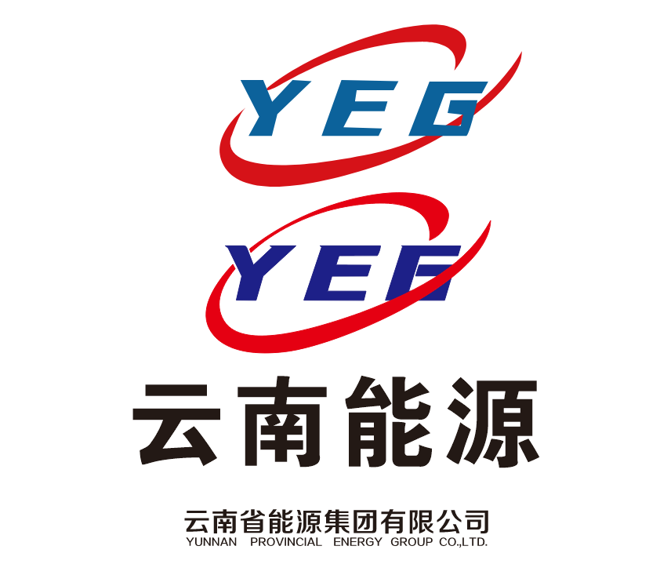

第五章 响应文件格式

商务部分主要格式
（ 本）

北山国际货场企业标识牌采购项目

响应文件
（商务部分）

供应商全称（加盖公章）：
法定代表人或委托代理人（签字）：
联系电话：
日 期： 年 月 日

附件一：报价函
致河口滇越货场物流有限责任公司：
我单位（ 公司）决定参加贵方组织的北山国际货场企业标识牌采购项目的竞争性谈判活动，并同时由法定代表人_________（或法定代表人正式授权的委托代理人_________）提交响应文件 三 份（ 一 正 一 副），电子文档 一 份。
一、响应文件包括以下内容：
1.谈判文件中第五章所要求的资料；
2.我单位资格证明文件；
3.谈判文件中要求提供及供应商认为需要提供的其它数据。
二、我单位（或公司）同意以下事项：
1.本次谈判一次含税总报价为： （人民币·元）
2.遵守谈判文件的各项条款及一切有关规定；
3.向贵方提供所有与本项目有关的真实有效的数据、情况和技术数据；
4.本响应文件有效期至递交截止时间后 90 日，在此期间本响应文件之规定对我方具有约束力；
5.如果我方报价被接受，则至合同履行完成和质量保证期满为止，本响应文件保持有效。

供应商全称（加盖公章）：

法定代表人或委托代理人（签字）：

地 址： 电 话：

邮 编： 传 真：

日 期：

附件二：法定代表人身份证明书

单位名称：
单位性质： 地 址：
成立时间： 年 月 日
经营期限：
姓 名： 性别： 年龄： 职务：
系 （供应商单位名称） 的法定代表人。
特此证明。

附法定代表人身份证正面复印件 |  | 附法定代表人身份证反面复印件

供应商全称（加盖公章）：

日 期： 年 月 日

附件三：法定代表人授权委托书

本授权委托书声明：我 （姓名）系 （供应商名称）的法定代表人，现授权委托 （姓名）为我公司代理人，以公司名义参加河口滇越货场物流有限责任公司组织的北山国际货场企业标识牌采购项目的竞争性谈判活动。
代理人在参加本项目过程中所签署的一切文件和处理与之有关的一切事务，我均予以承认。
代理人无转委权。特此委托。

委托代理人： 性别： 年龄：
部 门： 职务：

供应商全称（加盖公章）：
法定代表人（签字或盖章）：
委托代理人（签字）：
日期： 年 月 日

附授权委托人身份证正面复印件 |  | 附授权委托人身份证背面复印件

附件四：报价一览表

项目名称 | 不含税价（元） | 税率 | 含税总价（元）
北山国际货场企业标识牌采购项目
交付时间
报价有效期 | 有效期至递交截止时间后 90 日
质量承诺
含税总价（大写）：
供应商全称（加盖公章）：
法定代表人或委托代理人（签字）：
日期： 年 月 日
注：报价为包干费用（含税），包括但不限于本项目的设备风险金、措施费、税金、人工费、材料费、机械费、管理费、利润、包装费、运输费、检验调试费、样品费、保险费、维修保修费、检测费、人员培训费、水电费、赶工费、其他项目费、规费（包括工程排污、养老保险、失业保险、医疗保险、住房公积金、危险作业意外伤害保险等）、工程特殊费等为履行本合同所需的全部费用。
注：1、此表应放在《谈判文件》目录后第一页，以方便查找。
2、若有分项报价表，分项表汇总的含税总价应与本表含税总价一致。
分项报价表
1、项目名称：北山国际货场企业标识牌采购项目
2、分项报价如有请附于此，格式自拟。
序号 | 位置 | 制作内容 | 规格 | 单位 | 数量 | 面积 | 单价 | 最终效果图（仅供参考）
1 | 云南省红河州河口县北山国际货场北卡口 | 更换标志（外露led发光字） | 3.8 * 2.1 | 平方米 | 1 | 7.98 |  | 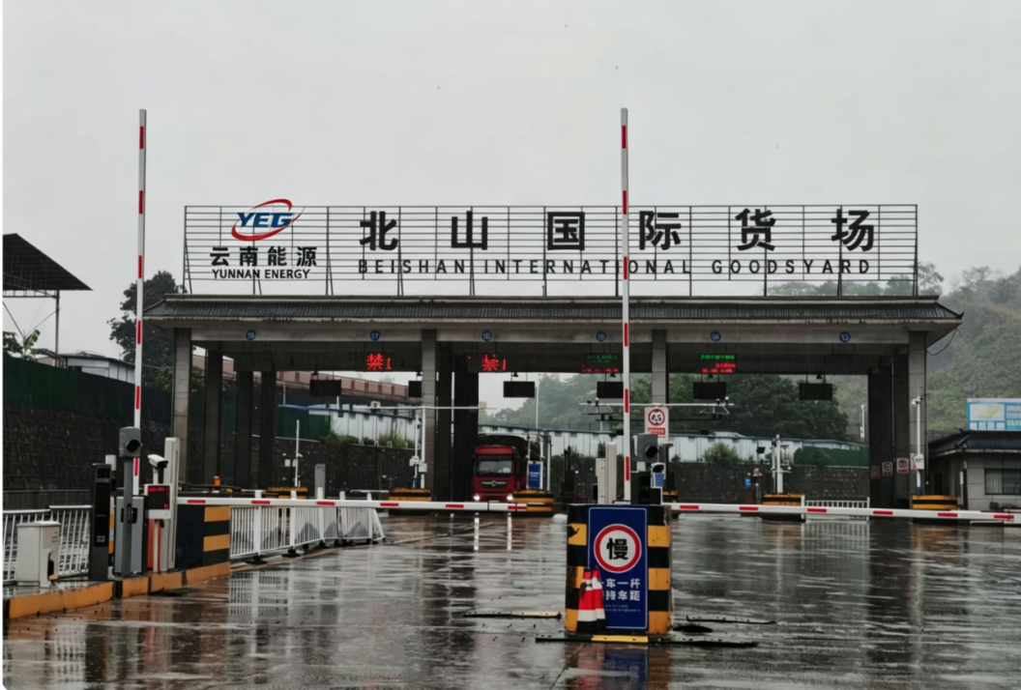
1 | 云南省红河州河口县北山国际货场北卡口 | 更换中文（外露led发光字） | 1.1 * 1 | 平方米 | 1 | 1.1
1 | 云南省红河州河口县北山国际货场北卡口 | 更换英文（外露led发光字） | 0.37 * 0.37 | 米 | 12 | 4.44
1 | 云南省红河州河口县北山国际货场北卡口 | 发光字钢架部分除锈养护（30mm*50mm镀锌方管，1.2mm厚） | 4.5mx38m | 平方米 | 1 | 171
2 | 云南省红河州河口县北山国际货场信息大楼顶楼 | 更换标志（外露led发光字） | 6.4 * 3.56 | 平方米 | 1 | 22.784
2 | 云南省红河州河口县北山国际货场信息大楼顶楼 | 更换中文（外露led发光字） | 2.4 * 2.4 | 平方米 | 1 | 5.76 | 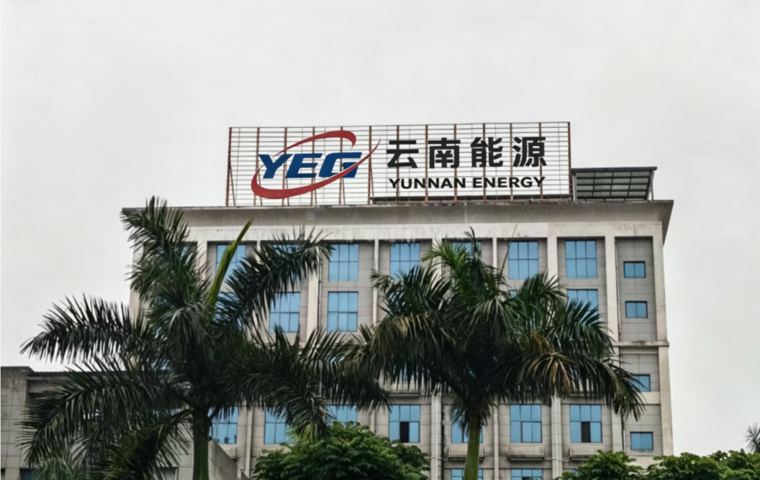
2 | 云南省红河州河口县北山国际货场信息大楼顶楼 | 更换英文（外露led发光字） | 1 * 1 | 平方米 | 12 | 12
2 | 云南省红河州河口县北山国际货场信息大楼顶楼 | 发光字钢架部分除锈养护（3*5镀锌方管焊接） | 25 * 6 | 平方米 | 1 | 150
3 | 云南省红河州河口县北山国际货场联检楼顶楼 | 更换标志（外露led发光字） | 5 * 2.8 | 平方米 | 1 | 14 |  |     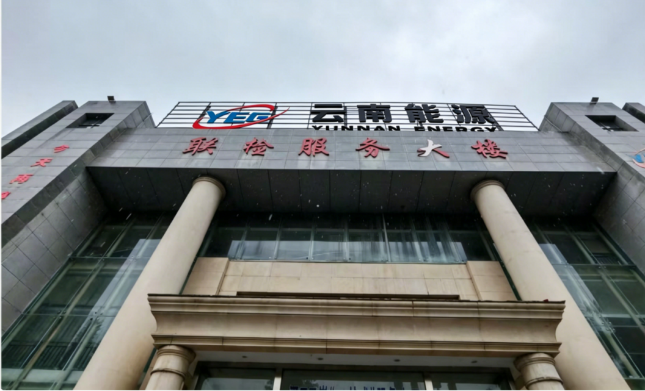
3 | 云南省红河州河口县北山国际货场联检楼顶楼 | 更换中文（外露led发光字） | 2 * 2 | 平方米 | 1 | 4
3 | 云南省红河州河口县北山国际货场联检楼顶楼 | 更换英文（外露led发光字） | 0.5 * 0.5 | 米 | 12 | 6
3 | 云南省红河州河口县北山国际货场联检楼顶楼 | 发光字钢架部分除锈养护（3*5镀锌方管焊接） | 25 * 6 | 平方米 | 1 | 150
4 | 云南省红河州河口县北山国际货场信息大楼入口 | 更换标志（铁艺烤漆字） | 1.4 * 0.7 | 米 | 1 | 1.4 |  |   
4 | 云南省红河州河口县北山国际货场信息大楼入口 | 更换中文（铁艺烤漆字） | 0.4 * 0.4 | 米 | 1 | 0.4 | 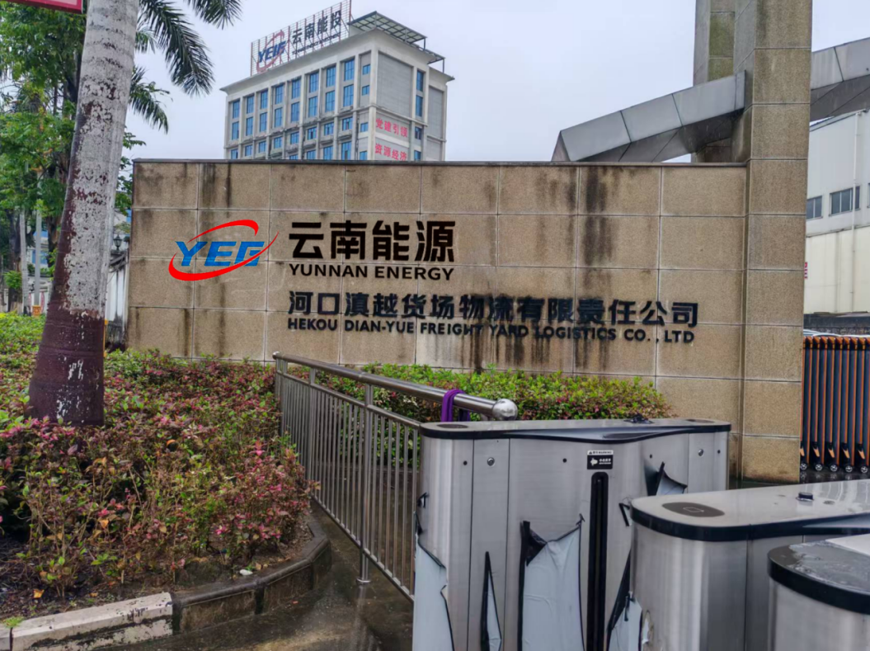
4 | 云南省红河州河口县北山国际货场信息大楼入口 | 更换英文（铁艺烤漆字） | 0.12 * 0.12 | 米 | 12 | 1.44
5 | 云南省红河州河口县北山国际货场信息大楼门头 | 更换logo标志  （镀锌板烤漆字） | 1.6*1.6 | 米 | 1 | 2.56 |  | 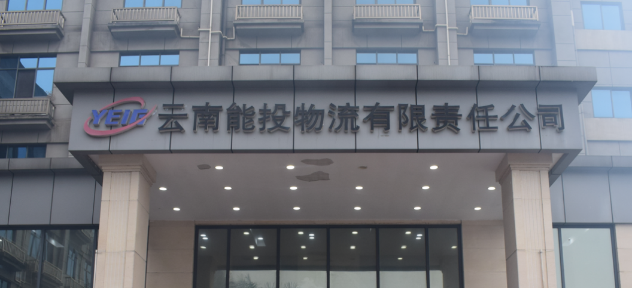
6 | 云南省红河州河口县北山国际货场联检楼侧面 | 拆除logo标志、英文、中文  （亚克力字贴面字） | —— |  |  |  |  | 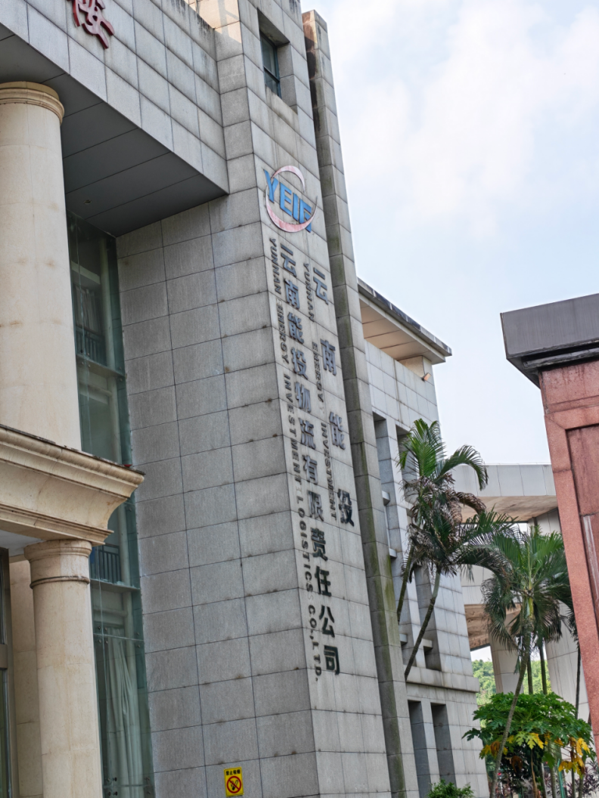
合计 |  |  |  |  | 60 | 484.864 | 总额：
备注：工程量为预估，结算以实际工程量为准

附件五：资格证明文件
1.供应商必须是依照中华人民共和国国家法律法规成立的，并在境内正式注册的，具有独立法人资格的公司（企业），应提供有效的营业执照；
2.供应商须具有履行合同所必需的设备和专业技术能力，提供书面声明并加盖公章。
3.供应商不得存在下列情形之一：被责令停业或破产状态的；被暂停或取消投标资格的；在最近三年内有骗取中标或者严重违约的；在最近三年出现重大安全责任事故及质量事故的；
4.供应商未被“信用中国”网站（www.creditchina.gov.cn）列为失信被执行人、重大税收违法案件当事人名单（查询时间：自本公告发布之日起至谈判文件递交截止时间止，由供应商在谈判前上网查询，并将查询截图附于响应文件内提交谈判小组审查）；
5.本次采购不接受联合体，不允许转包。

类似业绩表
序号 | 项目名称 | 合同金额  （万元） | 签订日期 | 签约单位 | 合同所在页
合计（万元）
注：（1）此表后应附对应顺序的业绩证明材料（须提供上述业绩证明项目合同扫描件，合同扫描件中应能看出该合同内容）。
（2）合同应提供关键页，包括但不限于合同名称、标的/项目的内容、金额、签字盖章页等。
（3）表格可自行扩充。
供应商全称（加盖公章）：
法定代表人或委托代理人（签字）：
日期： 年 月 日

承诺函（加盖公章）
河口滇越货场物流有限责任公司：
我公司自愿报名参加北山国际货场企业标识牌采购项目进行竞争性谈判并承诺如下：
1、我公司承诺本次谈判响应文件递交的所有资料真实、有效、完整。
2、具有履行合同所必需的设备和专业技术能力。
3、我公司的应答产品在使用过程中未出现过重大质量问题、不存在成交后提供的产品不符合技术要求的情况。
4、不得存在下列情形之一：被责令停业或破产状态的；被暂停或取消投标资格的；在最近三年内有骗取中标或者严重违约的；在最近三年出现重大安全责任事故的。
5、我公司承诺自愿承担参加竞争性谈判的一切费用。
6、我公司承诺本项目不是联合体投标，不转包。

供应商全称（加盖公章）：
法定代表人或委托代理人（签字）：
日期： 年 月 日

附件六：其他资料
供应商认为应该提交的其他材料，包括但不限于以下内容：
1、企业简介及实力；
2、相关资质证书、专利证书等；
3、类似业绩证明材料；
4、竞争性谈判文件要求的其他内容；

技术部分主要格式
（ 本）

北山国际货场企业标识牌采购项目

响应文件
（技术部分）

供应商全称（加盖公章）：
法定代表人或委托代理人（签字）：
联系电话：
日 期： 年 月 日

附件七：技术偏离表

序号 | 文件条目号 | 技术要求原文 | 供应商的应答 | 偏离说明
表格填写说明：
1、表格中“技术要求原文”可按第四章“技术服务要求”内容填写。
2、表格中“供应商的应答”，如有偏离，请供应商根据实际情况如实、完整、准确地填写，若无偏离可不填；

供应商全称（加盖公章）：
法定代表人或委托代理人（签字）：
日期： 年 月 日

附件八：技术响应方案
供应商自行根据本项目谈判文件、技术要求进行编制，编制的内容要有合理性及针对性。
所提供的技术响应方案包括但不限于以下内容：
- 企业综合能力及设计方案；
- 组织/作业能力描述；
- 质量保障及售后服务承诺；

附件九：其他资料
供应商认为应该提交的其他材料，格式自拟。

附件十：最后报价表
项目名称 | 不含税价（元） | 税率 | 含税总价（元）
北山国际货场企业标识牌采购项目
交付时间
报价有效期 | 有效期至递交截止时间后 90 日
质量承诺
含税总价（大写）：
供应商全称（加盖公章）：
法定代表人或委托代理人（签字）：
日期： 年 月 日
注：报价为包干费用（含税），包括但不限于本项目的设备风险金、措施费、税金、人工费、材料费、机械费、管理费、利润、包装费、运输费、检验调试费、样品费、保险费、维修保修费、检测费、人员培训费、水电费、赶工费、其他项目费、规费（包括工程排污、养老保险、失业保险、医疗保险、住房公积金、危险作业意外伤害保险等）、工程特殊费等为履行本合同所需的全部费用。

注：“最后报价表”供应商须打印2份，加盖单位公章、法定代表人或其委托代理签字或盖章后带至谈判现场。

最后分项报价表
1、项目名称：北山国际货场企业标识牌采购项目
2、分项报价如有请附于此，格式自拟。
序号 | 位置 | 制作内容 | 规格 | 单位 | 数量 | 面积 | 单价 | 最终效果图（仅供参考）
1 | 云南省红河州河口县北山国际货场北卡口 | 更换标志（外露led发光字） | 3.8 * 2.1 | 平方米 | 1 | 7.98
1 | 云南省红河州河口县北山国际货场北卡口 | 更换中文（外露led发光字） | 1.1 * 1 | 平方米 | 1 | 1.1
1 | 云南省红河州河口县北山国际货场北卡口 | 更换英文（外露led发光字） | 0.37 * 0.37 | 米 | 12 | 4.44
1 | 云南省红河州河口县北山国际货场北卡口 | 发光字钢架部分除锈养护（30mm*50mm镀锌方管，1.2mm厚） | 4.5mx38m | 平方米 | 1 | 171
2 | 云南省红河州河口县北山国际货场信息大楼顶楼 | 更换标志（外露led发光字） | 6.4 * 3.56 | 平方米 | 1 | 22.784
2 | 云南省红河州河口县北山国际货场信息大楼顶楼 | 更换中文（外露led发光字） | 2.4 * 2.4 | 平方米 | 1 | 5.76
2 | 云南省红河州河口县北山国际货场信息大楼顶楼 | 更换英文（外露led发光字） | 1 * 1 | 平方米 | 12 | 12
2 | 云南省红河州河口县北山国际货场信息大楼顶楼 | 发光字钢架部分除锈养护（3*5镀锌方管焊接） | 25 * 6 | 平方米 | 1 | 150
3 | 云南省红河州河口县北山国际货场联检楼顶楼 | 更换标志（外露led发光字） | 5 * 2.8 | 平方米 | 1 | 14
3 | 云南省红河州河口县北山国际货场联检楼顶楼 | 更换中文（外露led发光字） | 2 * 2 | 平方米 | 1 | 4
3 | 云南省红河州河口县北山国际货场联检楼顶楼 | 更换英文（外露led发光字） | 0.5 * 0.5 | 米 | 12 | 6
3 | 云南省红河州河口县北山国际货场联检楼顶楼 | 发光字钢架部分除锈养护（3*5镀锌方管焊接） | 25 * 6 | 平方米 | 1 | 150
4 | 云南省红河州河口县北山国际货场信息大楼入口 | 更换标志（铁艺烤漆字） | 1.4 * 0.7 | 米 | 1 | 1.4
4 | 云南省红河州河口县北山国际货场信息大楼入口 | 更换中文（铁艺烤漆字） | 0.4 * 0.4 | 米 | 1 | 0.4
4 | 云南省红河州河口县北山国际货场信息大楼入口 | 更换英文（铁艺烤漆字） | 0.12 * 0.12 | 米 | 12 | 1.44
5 | 云南省红河州河口县北山国际货场信息大楼门头 | 更换logo标志  （镀锌板烤漆字） | 1.6*1.6 | 米 | 1 | 2.56
6 | 云南省红河州河口县北山国际货场联检楼侧面 | 拆除logo标志、英文、中文  （亚克力字贴面字） | ——
合计 |  |  |  |  | 60 | 484.864 | 总额：
备注：工程量为预估，结算以实际工程量为准；

